บทกำหนดโทษ

มาตรา 39
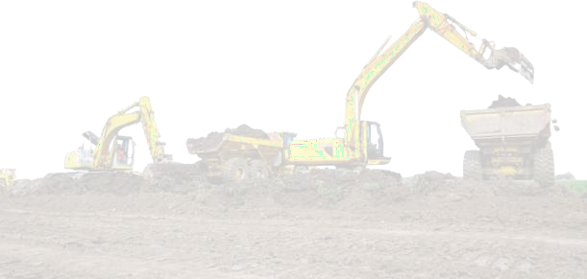

ผู้ขุดดิน ผู้ใดไม่ปฏิบัติตามมาตรา 25 ต้องระวาง โทษจำคุกไม่เกินหนึ่งเดือน หรือปรับไม่เกินห้าพันบาท หรือทั้งจำทั้งปรับ ผู้ใดประสงค์ที่จะขุดดิน-ถมดิน ในเขต พื้นที่องค์การบริหารส่วนตำบลระโสม ต้องยื่นขออนุญาต ขุดดิน-ถมดินต่อเจ้าพนักงานท้องถิ่นตามแบบที่กฎหมาย กำหนด

มาตรา 40
ผู้ใดได้รับคำสั่งของเจ้าพนักงานท้องถิ่นให้หยุด การขุดดินหรือการถมดิน ตามมาตรา 29 วรรคสอง หรือ มาตรา 31 วรรคหนึ่งหรือวรรคสอง ไม่ปฏิบัติตามคำสั่ง นั้น ต้องระวางโทษจำคุกไม่เกินหนึ่งปี หรือปรับไม่เกินห้าหมื่นบาท หรือทั้งจำทั้งปรับ

มาตรา 42
บทความผิดตาม พรบ. นี้นอกจากมาตรา 35 วรรคสอง ให้เจ้าพนักงานท้องถิ่น หรือผู้ซึ่งเจ้าพนักงาน ท้องถิ่นมอบหมายมีอำนาจเปรียบเทียบปรับผู้ต้องหาได้ เมื่อผู้ต้องหาชำระค่าปรับตามจำนวนที่เปรียบเทียบ ภายใน 30 วันแล้วให้ถือว่าคดีเลิกกันตามประมวล กฎหมายวิธีพิจารณาความออก
เอกสารประกอบการขออนุญาต
- แบบแปลน แผนผังบริเวณ ที่จะทำการขุดดิน-ถมดิน
- แผนผังแสดงเขตที่ดินและที่ดินบริเวณข้างเคียง
- สำเนาบัตรประชาชน ของผู้ขออนุญาต
- สำเนาทะเบียนบ้าน ของผู้ขออนุญาต
- สำเนาโฉนดที่ดิน (ถ่ายทุกหน้าห้ามย่อ)
- สำเนาใบอนุญาตในผู้ประกอบวิชาชีพวิศวกรรม ควบคุม
- สำเนารับรองเป็นผู้ประกอบวิชาชีพวิศวกรรมควบคุม
กรณีผู้ขออนุญาตมิได้ถือกรรมสิทธิ์ในที่ดิน
- หนังสือยินยอมของเจ้าของที่ดิน
- สำเนาบัตรประชาชน ของเจ้าของที่ดิน
- สำเนาทะเบียนบ้าน ของเจ้าของที่ดิน
หลักฐานที่ขอได้จาก อบต.
- ใบแจ้งการขุดดิน-ถมดิน
- หนังสือการยินยอมให้ทำการขุดดิน -ถมดิน (ในกรณีที่ที่ดินไม่ใช่เจ้าของในการขุดดิน-ถมดิน)

บริการของทาง อบต.
* ติดต่อสอบถามที่ กองช่างองค์การบริหารส่วนตำบลโรงเข้
โทร. 032-409788


การขออนุญาต
ขุดดิน-ถมดิน
ภายในเขตองค์การบริหารส่วนตำบลโรงเข้
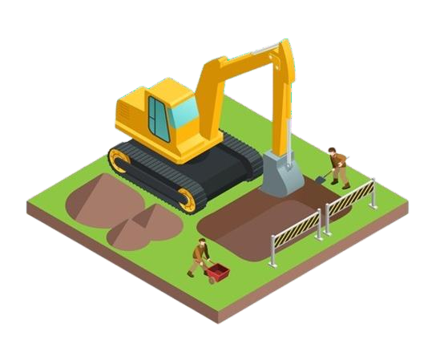
--------------------------------------------

โดย....
สำนักปลัด องค์การบริหารส่วนตำบลโรงเข้
หมู่ที่ 3 ตำบลโรงเข้ อำเภอบ้านลาด จังหวัดเพชรบุรี
โทรศัพท์ 302-409788 หรือ www.rongkhe.go.th

กฎหมายที่ควรรู้
พระราชบัญญัติ การขุดดินและถมดินเป็น กฎหมาย ที่ต้องการกำหนด และควบคุมการขุดดิน-ถมดิน ในพื้นที่ทำการก่อสร้างที่อยู่อาศัยหรือเพื่อกิจการอื่นอย่าง กว้างขวาง ให้ เป็นไปโดยถูกต้องตามหลักวิชาการ เพื่อให้ มีความปลอดภัยแก่ ชีวิต ทรัพย์สินของประชาชนทั่วไป จึงจำเป็นต้องตราเป็น พระราชบัญญัตินี้
การถมดิน
ผู้ใดประสงค์จะทำการถมดินโดยมีความสูงของ เนินดินเกินกว่าระดับที่ดินต่างเจ้าของที่อยู่ข้างเคียง และมี พื้นที่ของเนินดินไม่น้อยกว่า 2,000 ตร.ม. (1 ไร่ - 1 งาน - 0 ตารางวา) หรือ มีพื้นที่ตามที่เจ้าพนักงานท้องถิ่น ประกาศ กำหนด ต้องจัดให้มีการระบายน้ำเพียงพอที่จะ ไม่ก่อให้เกิด ความเดือดร้อนแก่เจ้าของที่ดินที่อยู่ข้างเคียง หรือบุคคลอื่น
การถมดินที่มีพื้นที่เกิน 2,000 ตร.ม. ต้องจัดให้มี การ ระบายน้ำและต้องแจ้งการถมดินนั้นต่อเจ้าพนักงาน ท้องถิ่น ตามแบบที่เจ้าพนักงานท้องถิ่นกำหนด
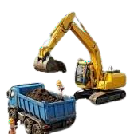
การขุดดิน
ผู้ ใดประสงค์จะทำการขุดดินโดยมีความลึกจาก ระดับพื้นดินเกิน 3 เมตร หรือมีพื้นที่ปากบ่อดินเกิน10,000 ตร.ม. หรือมีความลึก
(6 ไร่ - 1 งาน - 0 ตารางวา) หรือพื้นที่ ตามเจ้าพนักงานท้องถิ่นประกาศกำหนด ให้แจ้งต่อเจ้า พนักงานท้องถิ่น ตามแบบที่เจ้าพนักงานท้องถิ่นกำหนด
การขุดดินตามาตรา 17 จะกระทำได้เฉพาะใน ระหว่างเวลาพระอาทิตย์ตก ถ้ากระทำนอกเหนือจากนั้นต้อง ได้รับอนุญาตเป็นหนังสือจากเจ้าพนักงานท้องถิ่น
การขุดดินลึกจากระดับพื้นที่ดินเกิน 3 เมตร หรือมี พื้นที ่ปากบ่อดินเกิน 10,000 ตร.ม. ต้องมีแบบแปลน, รายการประกอบแบบแปลนรายการคำนวณของวิศวกรโยธา ไม่ต่ำกว่าระดับสามัญวิศวกร
การขุดดินลึกเกิน 20 เมตร ต้องมีการป้องกันการ พังทลายของดินหรือสิ่งปลูกสร้าง โดยมีการติดตั้งอุปกรณ์ สำหรับวัดการเคลื่อนตัวของดิน และต้องมีแบบแปลน, รายการประกอบแบบแปลน และรายการคำนวณของวิศวกร โยธา ระดับวุฒิวิศวกร ยกเว้นการขุดบ่อน้ำใช้พื้นที่ปากบ่อดิน ไม่เกิน 4 ตร.ม. กรณีขุดดินเพื่อใช้ประโยชน์ในการฝังกลบขยะ วัสดุกระจายแพร่พิษหรือรังสีให้นำหลักฐานการอนุญาตว่า ด้วยกฎหมายนั้นๆ มายื่นประกอบด้วย
การขุดดินที่ลึก 3 เมตร หรือ มีพื้นที่ปากบ่อเกิน 10,000 ตร.ม. ปากบ่อดินห่างจากแนวเขตที่ดินของบุคคลอื่น หรือที่สาธารณะเป็นระยะไม่น้อยกว่า 2 เท่า ของความลึกที่ จะขุด เว้นแต่จะได้มีการจัดการป้องกันการพังทลายดิน โดยการรับรองของวิศวกรโยธาตามกฎหมายว่าด้วยวิศวกร
***โดยประกาศในราชกิจจานุเบกษา***

บทกำหนดโทษ

มาตรา 35
ผู้ใดทำการขุดดินตามมาตรา 17 หรือทำการถม ดินตามมาตรา 26 วรรคสาม โดยไม่ได้รับใบแจ้งจากเจ้า พนักงาน ท้องถิ่นตามมาตรา 17 วรรคสอง หรือ มาตรา 26 วรรคสี่ แล้วแต่กรณีต้องระวางโทษจำคุกไม่เกินหนึ่งปี หรือปรับไม่เกินห้าหมื่นบาท หรือทั้งจำทั้งปรับหากกระทำ ตามวรรคหนึ่งเกิดขึ้นในบริเวณห้ามขุดดินหรือถมดินตาม มาตรา 6 (1) ผู้นั้นต้องระวางโทษจำคุกไม่เกินสองปีหรือ ปรับไม่เกินหนึ่งแสนบาท หรือทั้งจำทั้งปรับ

มาตรา 36
ผู้ใดไม่ปฏิบัติตามาตรา 20 หรือ มาตรา 27 ต้อง ระวางโทษปรับไม่เกินสามหมื่นบาท และปรับเป็นรายวัน อีกวันละ ไม่เกินหนึ่งพันบาทตลอดเวลาที่ยังไม่ปฏิบัติตาม

มาตรา 37
ผู้ใดไม่ปฏิบัติตามมาตรา 24 และ มาตรา 26 วรรคหนึ่ง ต้องระวางโทษปรับไม่เกินหนึ่งหมื่นบาท

มาตรา 38
ผู้ ใดขัดขวางหรือไม่อำนวยความสะดวกตาม สมควรแก่พนักงานเจ้าหน้าที่ในการปฏิบัติตามมาตรา 30 ต้องระวางโทษปรับไม่เกินสองพันบาท

